**生活自理我能行—衣物的清洗**

**一、主题揭秘**

在“生活自理我能行”实践活动中，同学们运用思维导图的方式确定了自己的研究主题，用文献搜集、网络搜集等多种方法收集整理了主题研究所需的资料。今天，我们将继续开展“生活自理我能行”研究活动，并运用观察法进行“衣物的清洗”实践与研究。

**二、方法导航**

（一）发现生活问题，开展观察活动

1. 体验生活，发现问题

（1）观察图片，发现生活中出现的问题。

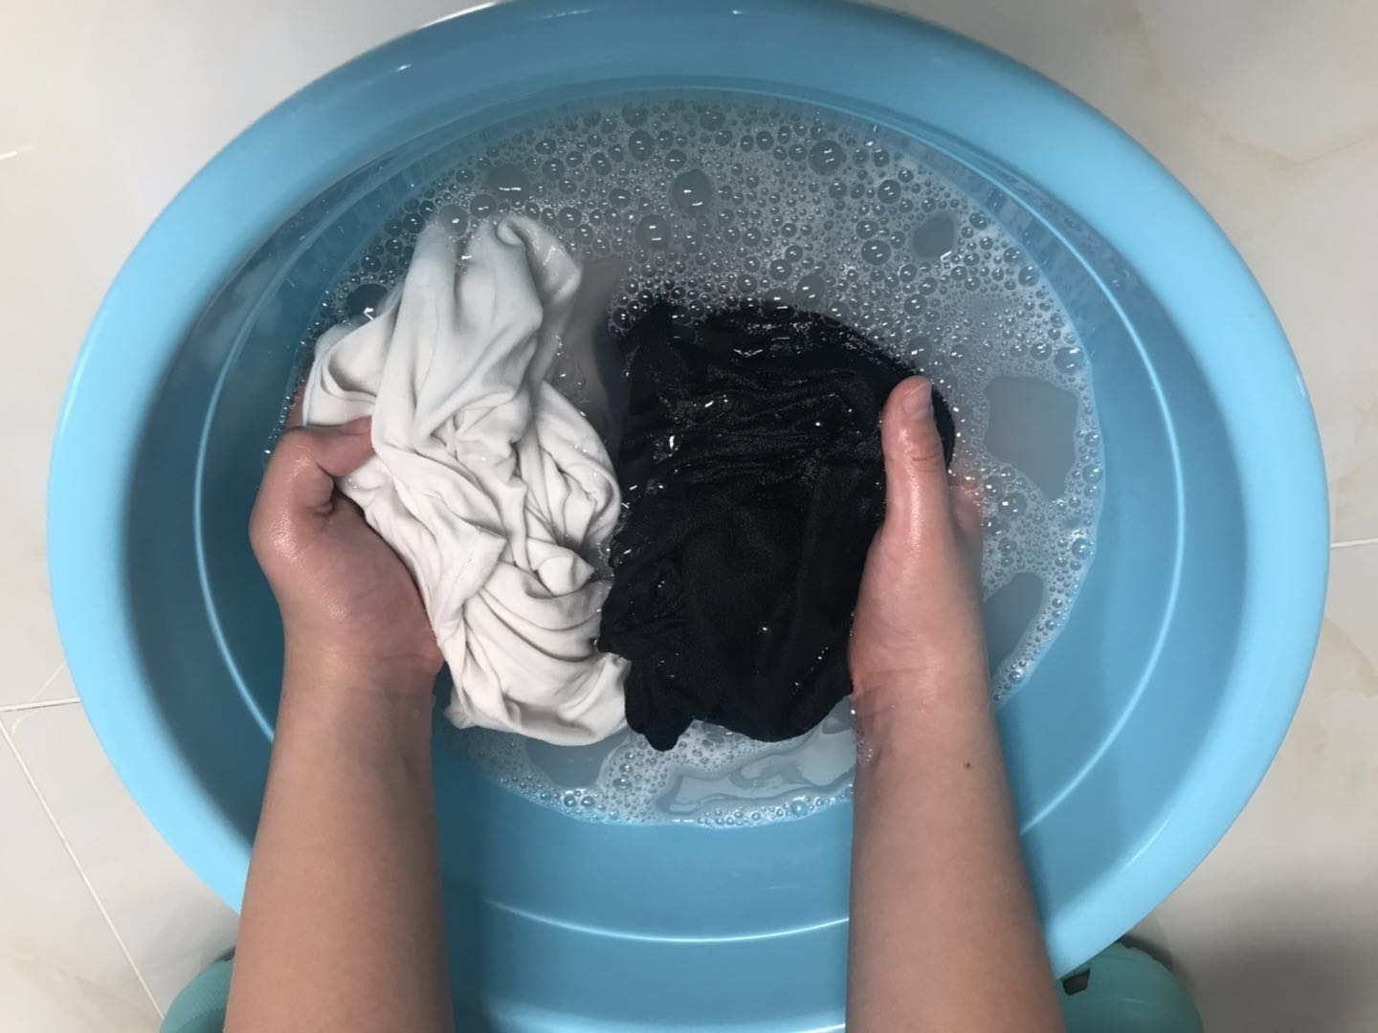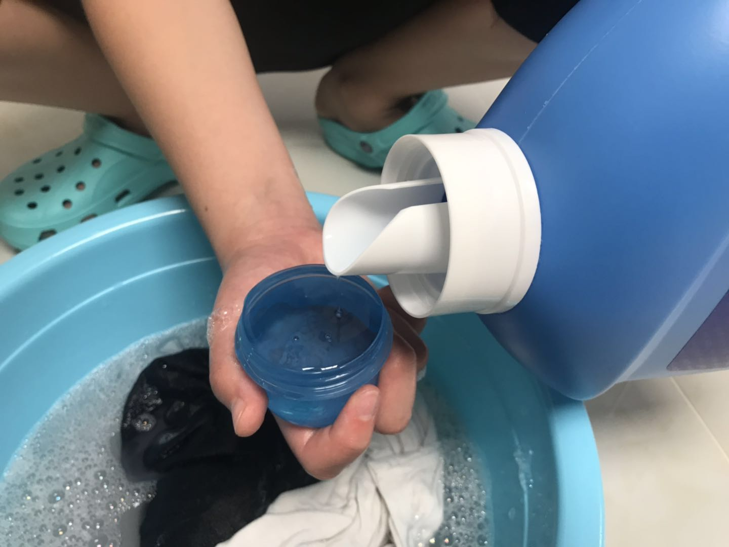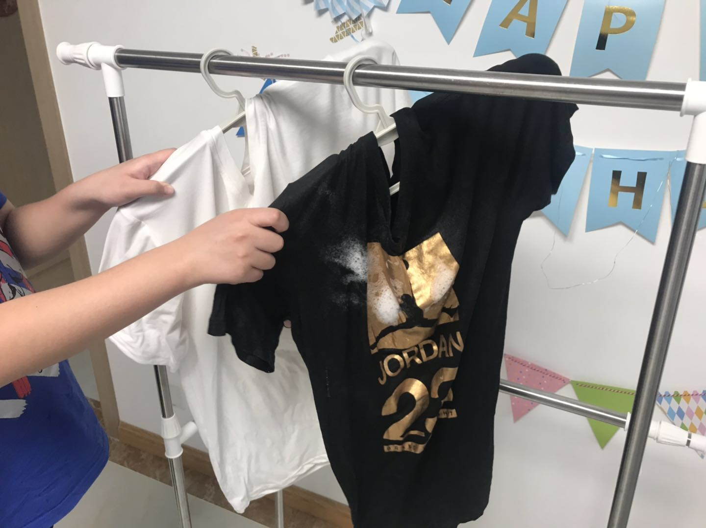

（2）梳理问题，思考解决问题的方法。

2.学会“观察”，解决问题

（1）什么是观察活动

观察活动是学生通过感官或借助科学仪器，有目的、有计划的进行感知活动，是学生收集资料最基本、最常用的方法。

（2）观察活动的特点

目的性：观察者要根据研究目的去收集观察对象的资料。

计划性：观察活动要有计划，按照事先指定的程序进行观察活动。

灵活性：观察可以随时随地进行。

（3）观察活动的步骤

观察前，明确观察目的，确定观察内容和时间，设计观察记录表，准备相关的工具。

观察中，要认真仔细，可以使用文字、照片、录像等方式认真记录观察到的信息。

观察后，将观察记录进行整理，解决在观察中产生的疑问。

（二）手洗衣物的方法指导

1.洗衣前，将洗衣液和清水混合，把衣服浸泡一段时间，便于更好搓掉污渍。

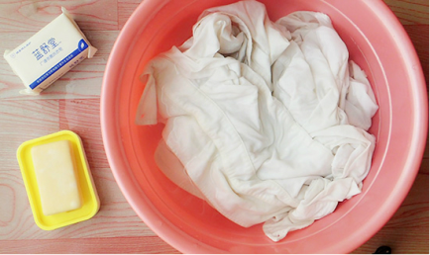

2.一只手拿着衣服，另外一只手给衣服领口和袖口打上洗衣皂。

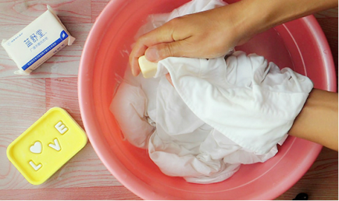

3.用手心揉搓衣服，利用衣物间的摩擦去除污渍。

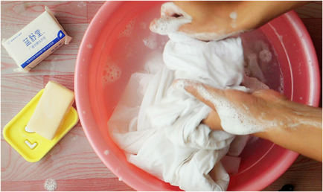

4.也可以在水中大力揉捏衣服，让洗涤剂充分溶解污渍。

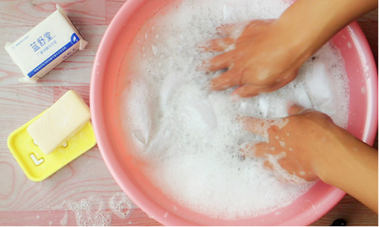

5.如果衣服太厚不好搓，可以一部分一部分搓洗。

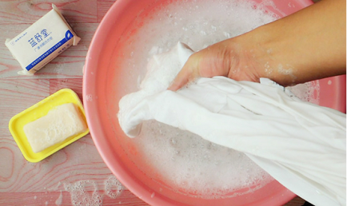

6.衣服用清水冲洗干净后，拧干晾晒。

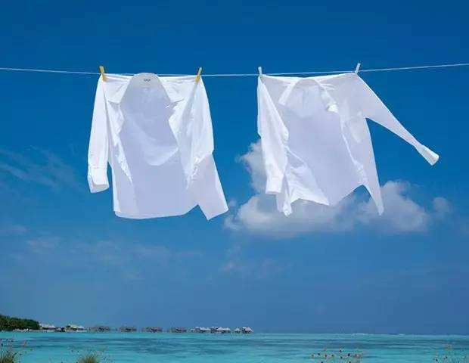

**三、拓展资源**

（一）手洗衣物的方式

方式1：漂洗

双手抓住衣服上端，在水中前后移动，借助水流力量清洗衣服。

适用衣服：质料薄软，容易变形，又不太脏的衣服。

方式2：压洗

衣服从水面推向盆底，靠近盆底时用力压挤，直至清洁为止。

适用衣服：针织结构的衣服。

方式3：抓洗

将衣物卷成柱形，两手分别握住两端，在水中由两端向中央夹挤，反复至干净。

适用衣服：丝织品或薄软的衣服。

方式4：揉洗

两手抓住衣物污渍的周围，利用布料间彼此摩擦，去除污渍。

适用衣服：布料耐洗且局部特别污秽的衣物。

方式5：刷洗

利用刷子刷除衣服上面的污垢，刷洗时，应顺着衣服布纹方向，以免造成变形。

适用衣服：适于质地厚硬、污渍面积大的衣服。

（二）洗涤用品的选择

**洗涤用品包括肥皂，洗衣液，洗衣粉等。在选择洗涤用品时，不同材质的衣服通常会选用不同的洗涤用品。**

**1.洗衣粉：弱碱性洗涤用品，去除油污和灰尘的能力比较强，主要适用于清洗接触灰尘机会较多的衣服，如外套，沙发罩等。但洗衣粉中含有酶类物质，表面活性剂等添加剂，在接触到人体的皮肤后，可能会对皮肤造成伤害，损害皮肤表层，导致皮肤粗糙，还有可能出现皮肤过敏现象。**

2.洗衣液：中性的洗涤剂，对衣服和皮肤的伤害比较小，可用于清洗各种材质的衣服。但是由于洗衣液的价格稍贵，所以，通常用于清洗材质比较好的衣服，如毛衣，羽绒服和一些直接接触皮肤的衣服。

3.肥皂：去污力比较强，通常用于清洗比较脏，不容易清洗的衣服，如袜子，外套，白衬衣等。但是，在使用肥皂的时候，少量的肥皂容易残留在衣服的纤维缝隙中，导致衣服出现发黄，变色现象。

4.皂粉：对皮肤的刺激性比较低，主要用于清洗婴幼儿的衣服，贴身内衣，内裤等。皂粉清洗衣服可以避免衣服产生静电，一些容易产生静电的衣服如化纤织物可以采用皂粉清洗。

（三）机洗衣物的方法

手洗衣物的方法适用于小件衣物，例如内衣、袜子等等，我们的外套、床单、窗帘等大件衣物往往需要用到洗衣机去清洗。下面是两种不同类型洗衣机的使用教程，同学们如果想要了解可以点击下面的链接。

1.波轮洗衣机的使用教程<https://haokan.baidu.com/v?vid=9124795057067348616>

2.滚筒洗衣机的使用教程<https://haokan.baidu.com/v?vid=11303536766916660572>

**四、实践操作**

请你结合“生活自理我能行—衣物的清洗”主题活动中学到的知识，尝试在家庭中主动帮助父母洗涤一些衣物，进一步提高自己的生活自理能力。